

**厦门大学算法实验报告**

**实验项目： 石材切割问题**

**专 业： 计算机科学与技术**

**年 级： 2019级**

**班 级： 1班**

**学生学号： 22920192204097**

**学生姓名： 吴雨娟**

**实验时间： 2021 年 3 月 16 日**

**一、问题描述**

给定一块长为L,宽度为W的石板。现需要从板上分别切割出n个长度为li，宽度为wi的石砖。切割的规则是石砖的长度方向与石板的长度方向保持一致，同时满足一刀切的约束。问如何切割使得所使用的石材利用率最高？

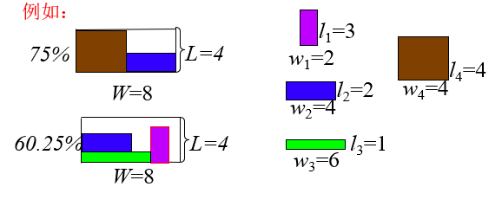

**二、算法思路**

运用递归的方法，每次将一个大石块进行切割，都会剩下两个小石块，再对两个石块继续切割，这样就把一个问题分解为两个规模较小的子问题，如此往复直到切割完成，输出切割结果，并计算输出利用率。

考虑到要找到绝对最优解需要多种切割方法进行比较，会消耗不少时间，进而考虑求相对最优解，即在每次切割时，都优先切割出符合的最大石块，这样能更快地提高利用率。如果要切割的石块比现有种类中最大石块的长宽均大，本算法采取优先切割宽的方法，这样会提高速度，更快地找到结果。

时间复杂度分析：指数级时间复杂度。

**三、实现步骤**

1.便于函数的调用，将石砖类型数，待切割石板的长、宽、总面积，已切割石板的总面积都定义成全局变量。采用结构体及结构体数组来存储每种石砖的长、宽、面积、已切割出的块数。

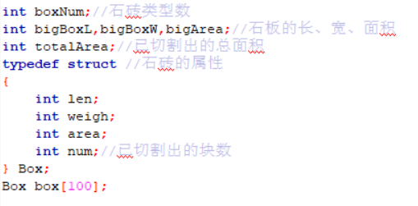

2.设置开始界面，包括程序名称、程序说明、切割规则的阐述。

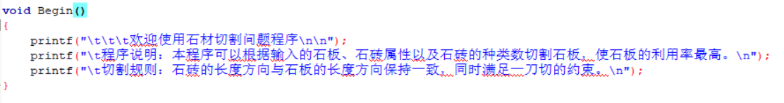

3.设置用于输入的函数，输入待切割石板的长和宽、石板类型数、每种类型石板的长和宽，并计算每种类型石板的面积，把已切割数置零。

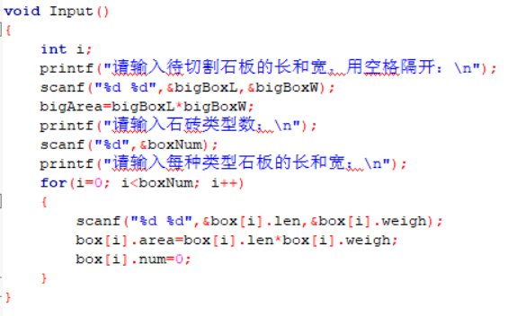

4.用冒泡排序，将所有类型石板按面积从大到小排序。

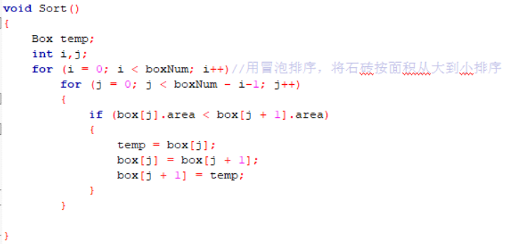

5.设置递归函数，从初始石块开始切割，如果目标石块与待切石块的长相等，则切割宽；如果目标石块与待切石块的宽相等，则切割长；如果待切石块的长和宽均大于目标石块，则优先切割宽。每种石板至多切出一块，用结构体里的变量num进行标记。

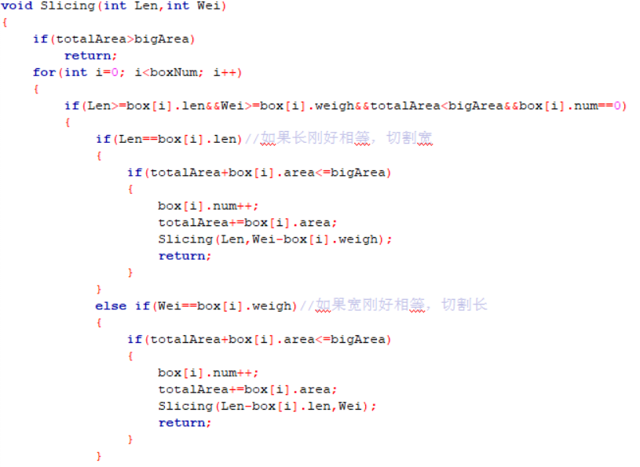

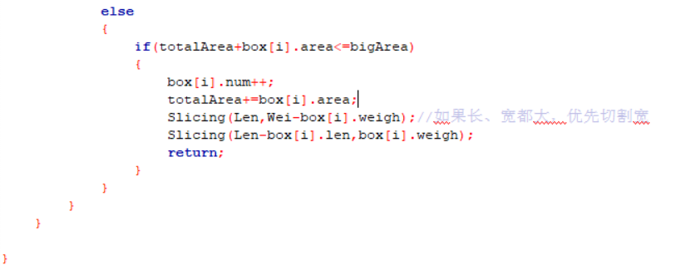

6.详细源代码如下：

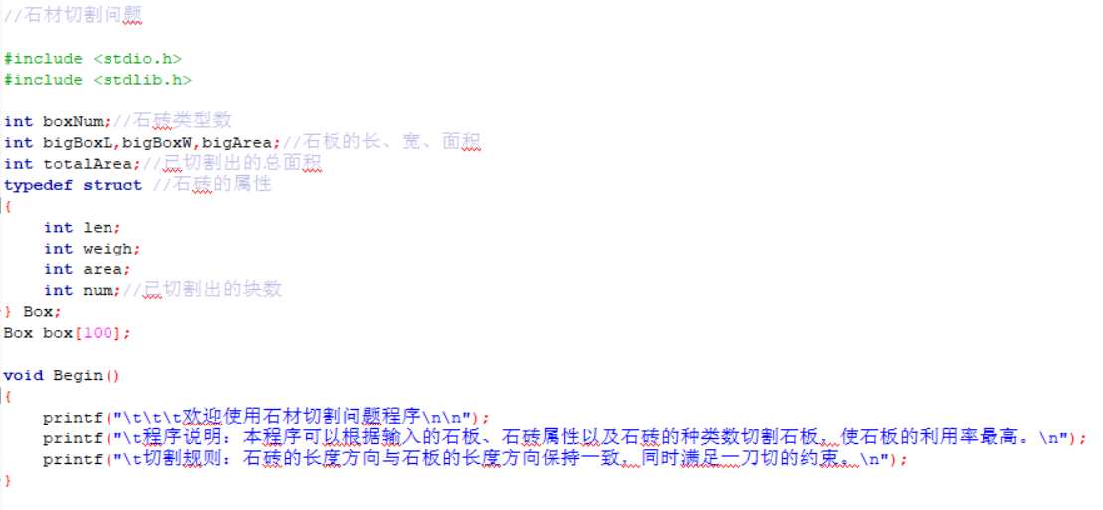

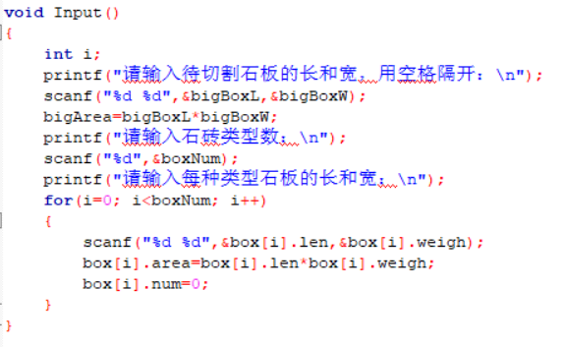

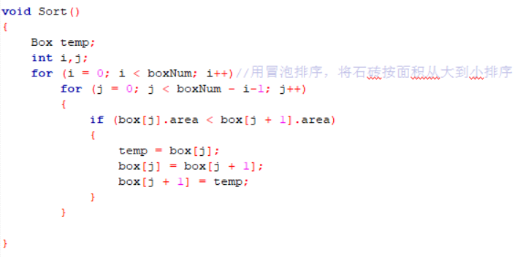





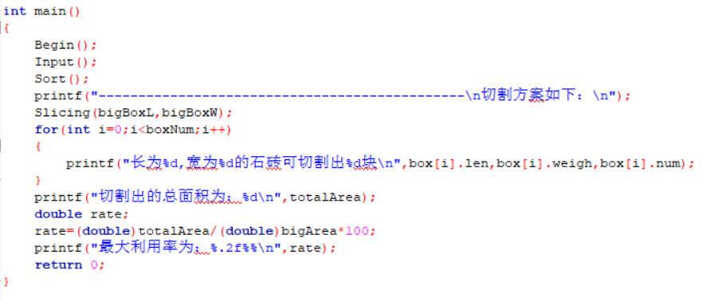

**四、运行测试**

1.测试数据一：

待切石板的长4，宽8，石砖类型数4，每种石板的长和宽为3,2；2,4；1,6；4,4。

运行结果：

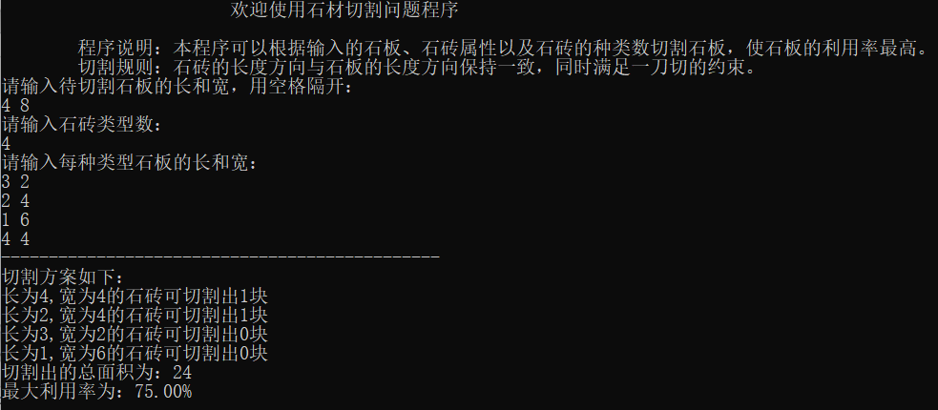

2.测试数据二：

待切石板的长60，宽70，石砖类型数4，每种石板的长和宽为55,20；20,50；35，15；30,20。

运行结果：

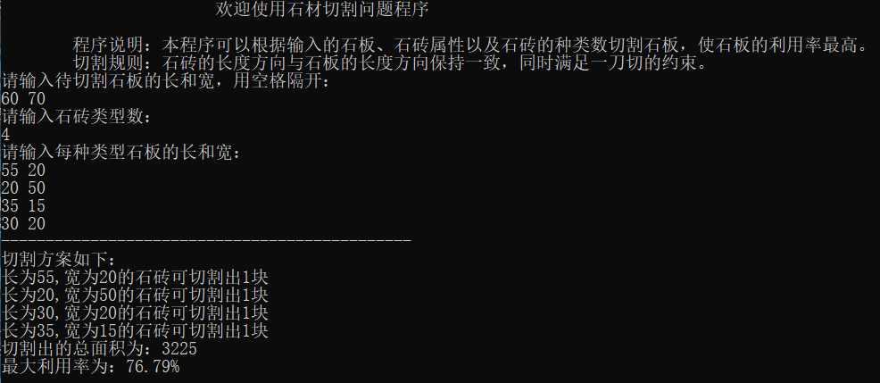

3.测试数据三：

待切石板的长120，宽100，石砖类型数8，每种石板的长和宽为60,67；56,45；33，8；23,12；2，3；3，10；26，77；11,9。

运行结果：

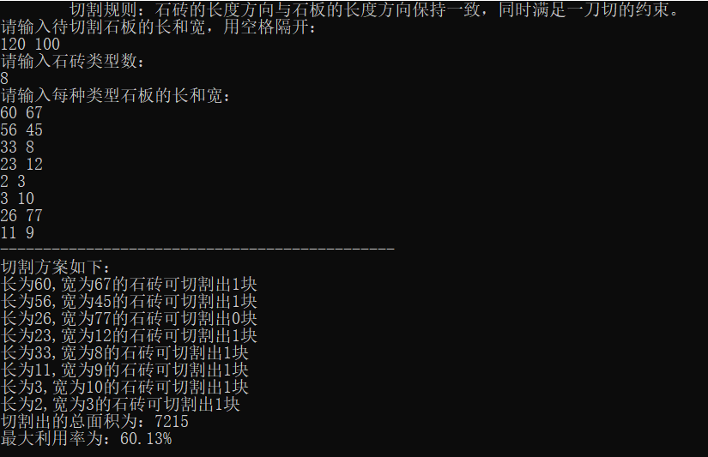

**五、结论**

本程序采用递归的方法求解石材切割的最佳方案，并计算最大利用率，该算法可以求出相对最优解，但不一定能求出绝对最优解，该算法只设计了一种切割规则，不能考虑所有切割情况。如果考虑算法优化，可以尝试分治算法、动态规划等方法。

**六、参考文献**

[1]张德富.算法设计与分析.北京:国防工业出版社,2009.